# 公式

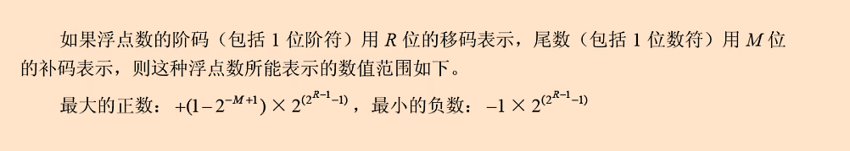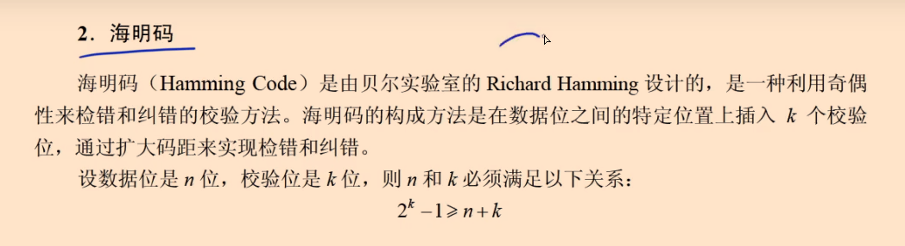

此方法，仅限阶码用移码表示，尾数用补码表示的情况

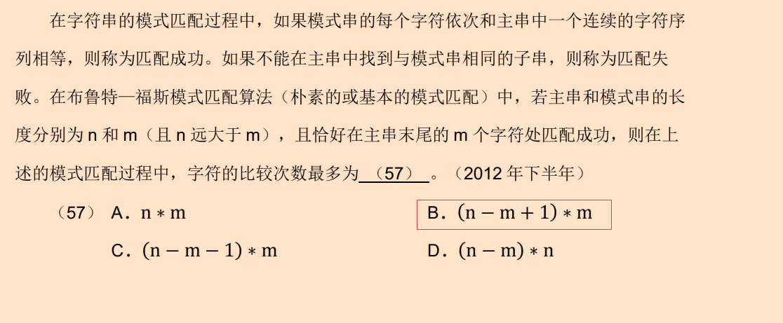

时间复杂度

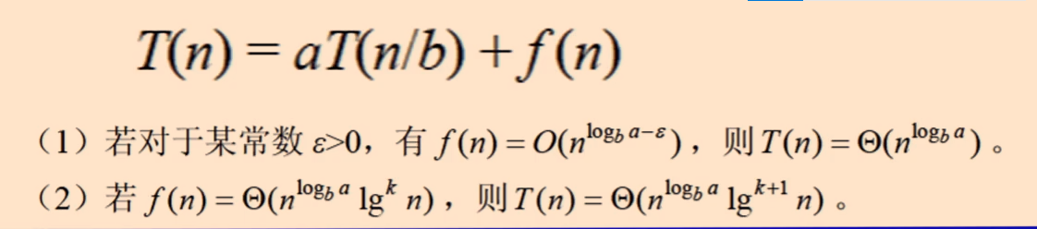

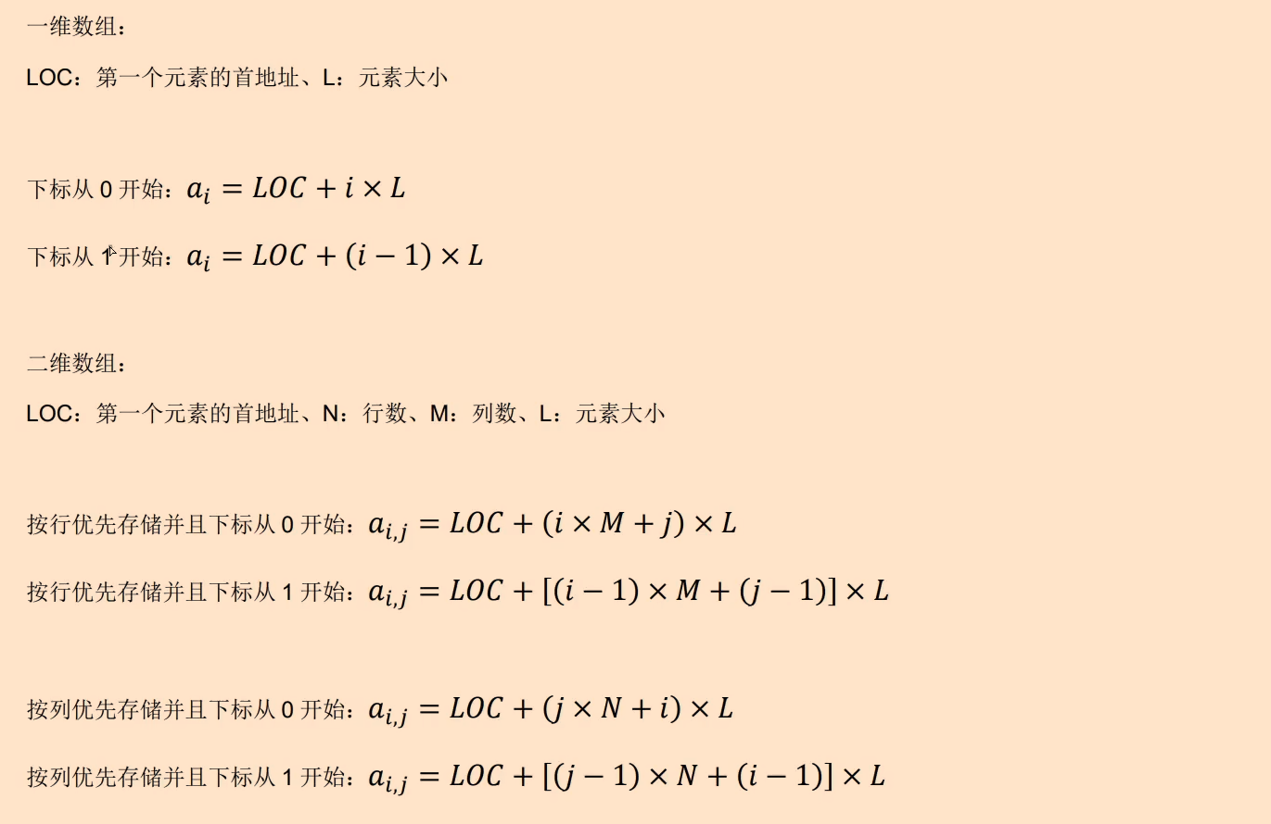

* 在块设备输入时，假定从磁盘把一块数据输入到缓冲区的时间为T，缓冲区中的数据传送到用户工作区的时间为M，而系统处理（计算）的时间为C，N是磁盘块的个数

单缓冲区（T+M）*N+C

双缓冲区，如果有M+C<T,则T*N+M+C

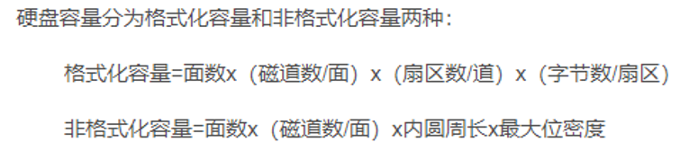

* 总线带宽 (MB/s)＝ 总线宽度 (bit) * 总线频率 (MHz) / 8 (bit/B)

矩阵

* 对称矩阵：a[i,j]在数组中的位置，i>=j是下三角，i<=j是上三角

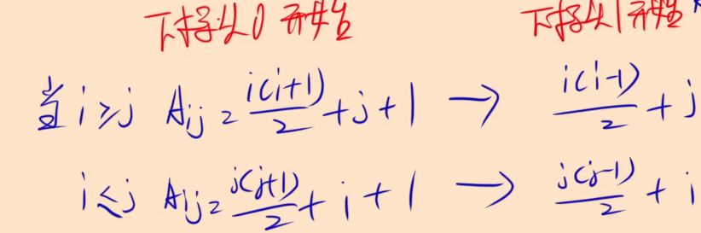

三对角矩阵,

* 下标从0开始，2i+j+1
* 下标从1开始，2i+j-2

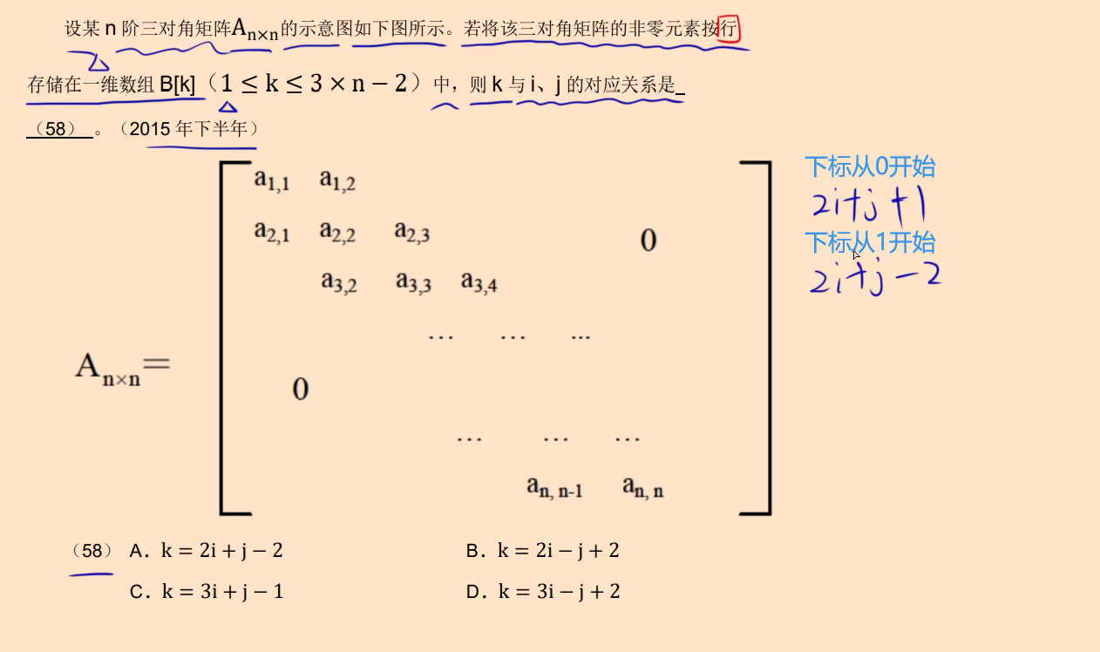

* MCCabe的环路复杂度：m-n+2,m是边，n是结点
* n个成员的开发小组的沟通路径是n（n-1）/2

二叉树  
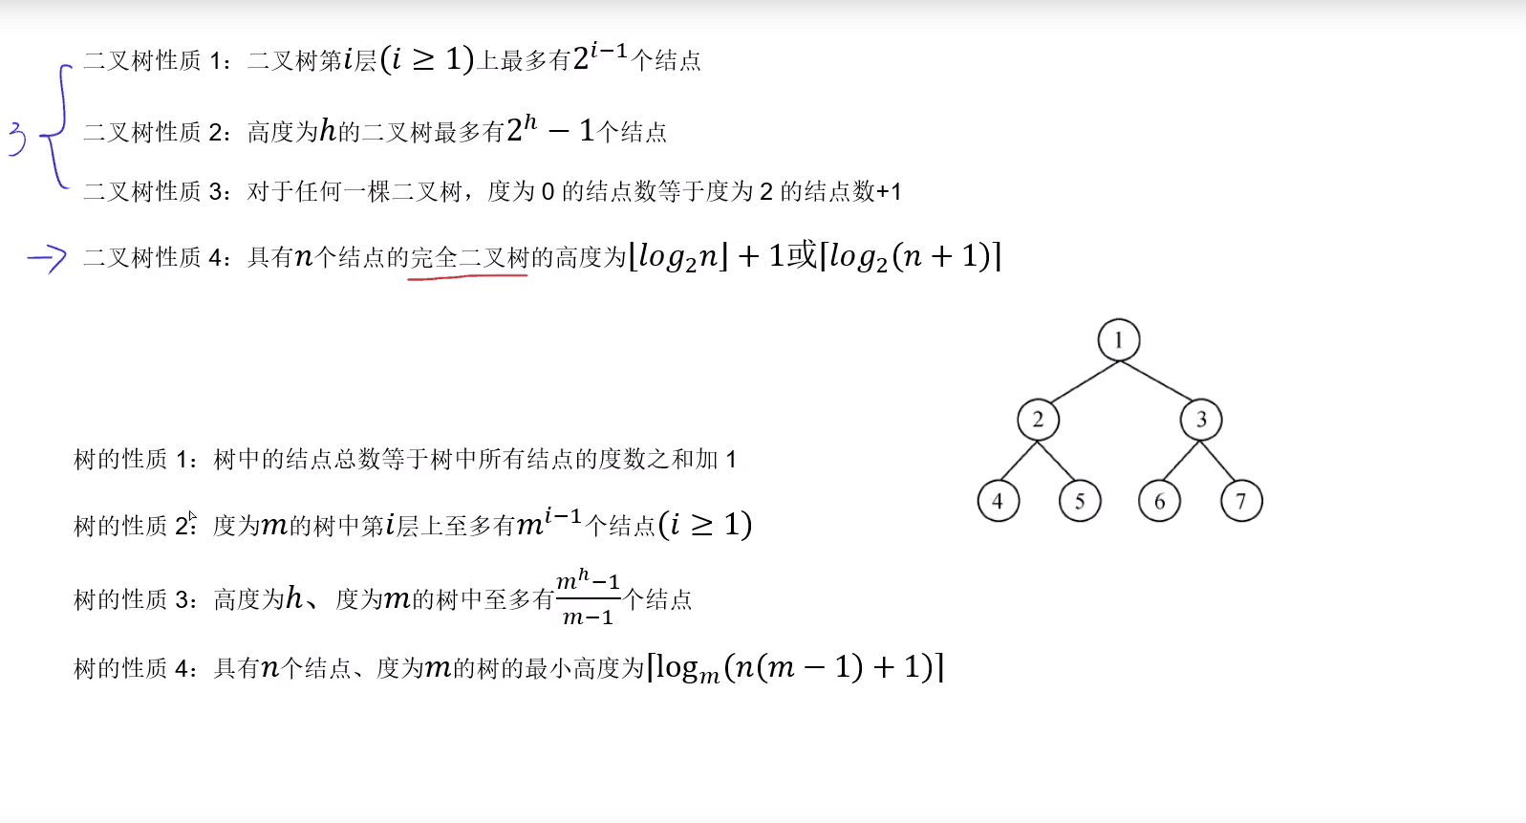

* 完全二叉树的高度h和节点数n的关系
* 二叉链表结构有n+1个空指针域
* 三叉链表结构有n+2个空指针域
* 二叉树进行顺序存储，结点n的左孩子结点是2n，右孩子结点是2n+1
* 邻接矩阵适合储存稠密图，邻接链表适合储存稀疏表
* 采用邻接矩阵存储时时间复杂度为O(n2)

卡特兰数

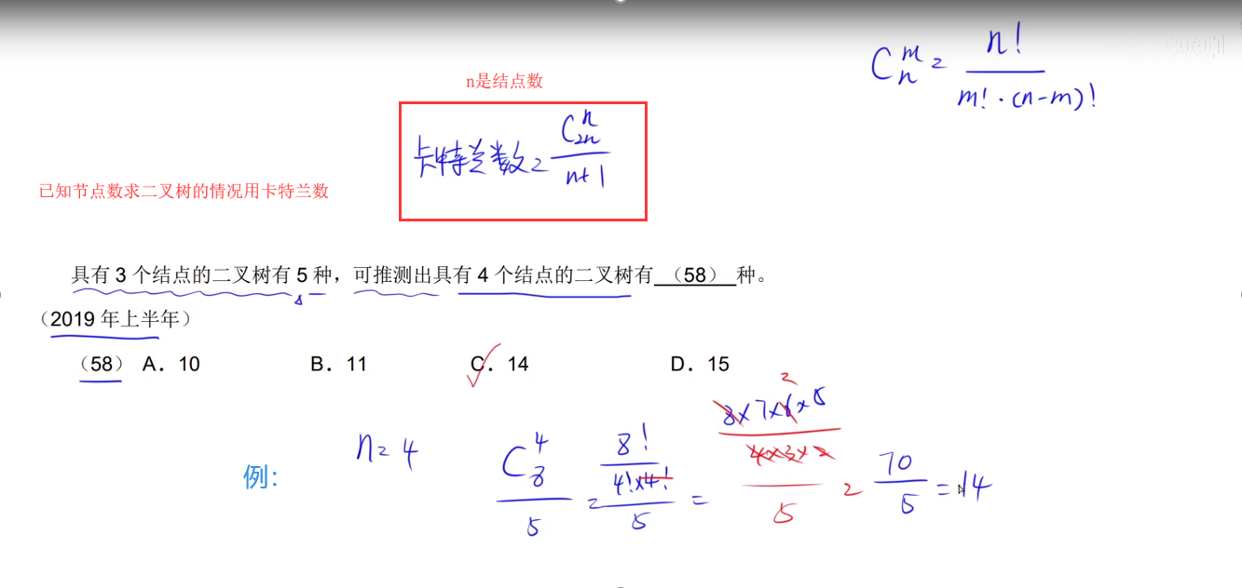

折半查找最多比较次数：**log2n+1** ,其中log2n向下取整

排序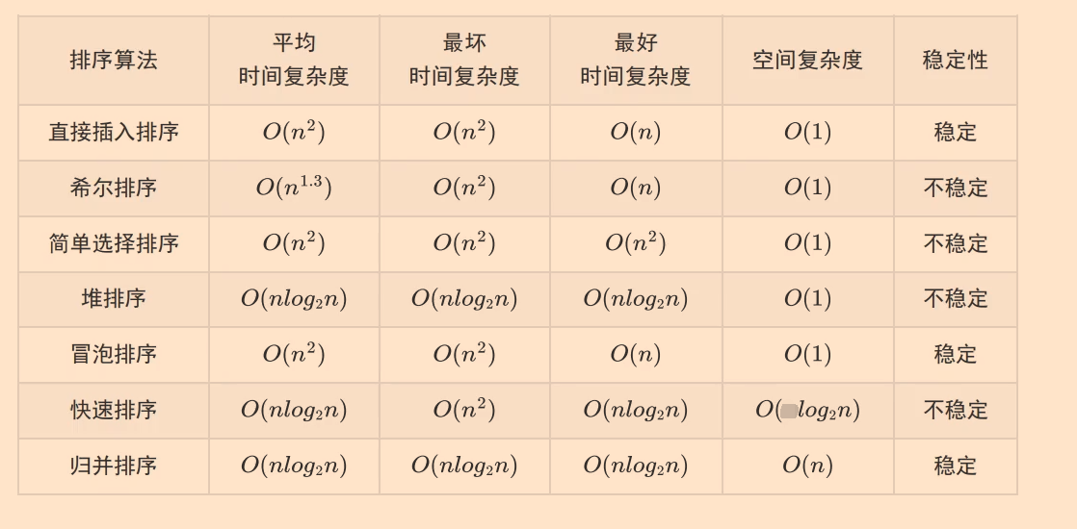

归位

归位

如果初始序列为 2、5 、7、***2***、6经过排序，变成2、***2***、5、6、7，后面的2还在后面，则称为**稳定**，如果排完序变为***2***、2、5、6、7，两个2的位置发生了互换，则称为**不稳定**

进制转换

1字节(Byte)=8位(bit)

1KB(千字节)=1024B

1MB(兆字节)=1024KB

1GB(吉字节，千兆)=1024MB